Terminologie et sigles utilisés
AIS | Automatic Identification System (transpondeurs pour bateaux)
ALSR | Avion Léger de Surveillance et de Reconnaissance
APCO | Association of Public-safety Communications Officials-international (P25 = Project 25)
BB | Bande Basse
BH | Bande Haute
CE | Capteur Embarqué
CER | Centre d’Essais Radio
DMR | Digital Mobile Radio
dPMR | Digital Private Mobile Radio
EVF | EVasion de Fréquences
FM | Fixed Modulation
FH | FlashHawk
FFT | Transformée de Fourier
GNSS | Global Navigation Satellite System
GPS | Global Positioning System
IHM | Interface Homme Machine
INS | Inertial Navigation System
IR | Infra-Rouge
ISR | Intelligence Surveillance Reconnaissance
LDD | Liaison De Données
MNT | Modèle Numérique de Terrain
NA | Non Applicable
OER | Opération d’Expérimentation Réactive
PMR | Professional Mobile Radio
RA | Réseau Antennaire
ROEM | Renseignement d’Origine Electro-Magnétique
SDT | Système de Drone Tactique
SNR | Signal to Noise Ratio (Rapport Signal à Bruit)
UTC | Universal Time Coordinated

INTRODUCTION
L’objectif de l’Opération d’Etude Réactive FlashHawk est de caractériser la nouvelle charge ROEM aéroportée développée par AVANTIX fruit du PEA ECLAIR. Les plateformes cibles pour la France mentionnées lors de la réunion de lancement de l’OER pour cette charge sont :
• le drone SDT de l’Armée de Terre
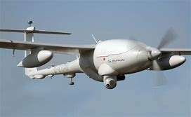
Fig.1 – Drone SDT
• l’ALSR de l’Armée de l’Air
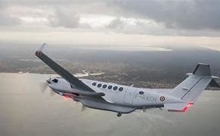
Fig.2 – avion ALSR

• et le drone Euromale de l’Armée de l’Air
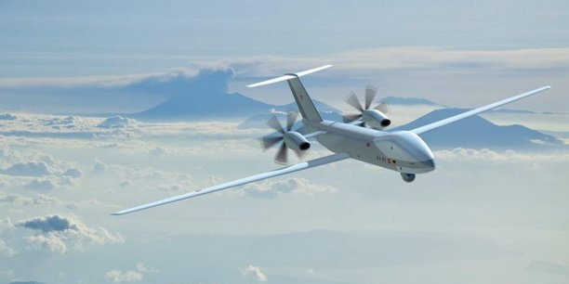
Fig.3 – Drone Euromale
Les altitudes en opération de ces plateformes varient entre 3 000 pieds et 45 000 pieds. Le programme de vol n’a pu couvrir la totalité de ces altitudes dû au fait que l’avion était un avion non pressurisé avec une limite de vol à 20 000 pieds ainsi qu’un nombre d’heures de vol de 10 heures. Le programme de vol s’est donc concentré sur 3 altitudes de test à 8000, 10 000 et 20 000 pieds. Les résultats étant positifs à ces altitudes, AVANTIX peut par calcul modéliser des performances à des altitudes plus hautes jusqu’à 45 000 pieds. De plus AVANTIX a réalisé plus de 200 heures de vol à des altitudes plus basses sur ballon fixe à partir de 300 pieds qui sont cohérents des résultats de l’OER.
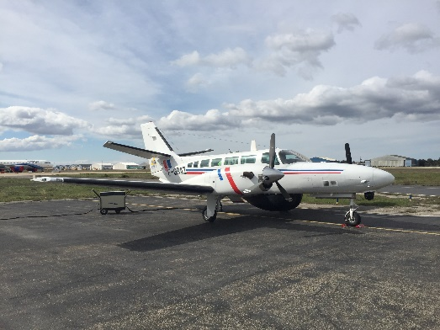
L’OER a eu lieu depuis l’aéroport de Nîmes Garon et les vols ont eu lieu principalement dans la zone d’Istres avec un agrément C.E.R du centre d’essai d’Istres. AVANTIX a la charge de fournir la charge FlashHawk et l’ensemble de la prestation d’essai.
Fig.4 – Cessna F-406
DGA MI fournit les générateurs des signaux au sol et les plastrons au sol.
Les essais se font sur Cessna F-406 opéré par la société AVDEF (AViation DEFense services) qui bénéficie des agréments C.E.R et d’un Bureau d’Etudes qui a les agréments DOA pour faire les modifications avions pour la bonne installation du système.
La société ASMAN Technology fournit la liaison de données nécessaire à la réalisation de la table de calibration sur porteur. Afin de réduire les coûts de l’OER, une fréquence libre a été utilisée à 2.3 GHz et donc la LDD n’a pas été active durant les vols de l’OER (uniquement pendant le vol de calibration). La configuration drone (opérateur FlashHawk au sol) avec une LDD en dehors de la bande 30 MHz - 3 GHz avait été utilisée lors de l’ETO faite avec l’Administration fin 2019. L’exploitation du FlashHawk en configuration drone avait donc déjà pu être démontrée.
La semaine des essais a compris 5 vols de 2 heures chacun et a eu lieu du 22 au 26 mars 2021. La calibration du capteur FlashHawk a eu lieu avant la semaine de test toujours à Nîmes le 4 Mars 2021 sur un créneau d’une heure de vol en présence de l’Administration.

Description du systeme

Architecture générique
L’architecture générique d’un FlashHawk est présentée ci-après pour une configuration avion piloté :
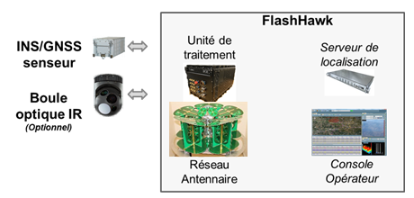
Fig.5 – architecture FH pour avion piloté
L’architecture générique d’un FlashHawk est représentée ci-après pour une configuration drone :
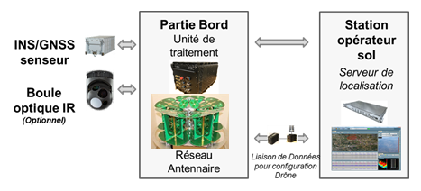
Fig.6 – architecture FH pour drone

Rappel sur les fonctionnalités du FLASHHAWK

Recueillir le signal
FlashHawk intercepte les signaux présents dans l’environnement sur un théâtre d’opérations. Il détecte la présence de ces signaux et en extrait les caractéristiques techniques.

Acquérir le signal
La fonction « Acquérir le signal » permet de détecter la présence d’une émission dans la ou les bandes programmées, de transposer le signal si besoin puis de le numériser et de le canaliser. Elle se décline sur toutes les bandes de fréquence et pour tous les types d’émetteurs d’intérêt.

Caractériser
La fonction « Caractériser » permet la détermination des paramètres primaires du signal intercepté et les capitalise pour les traitements de valorisation. Cette fonction contribue à la création des pistes élémentaires en réalisant la mesure ou le calcul des paramètres suivants :
- fréquence centrale,
- largeur de bande,
- niveau,
- rapport signal sur bruit,
- dates de début et de fin d’émission,
- durée d’émission,
- type de modulation (analogique ou numérique),
- estimation de la polarisation.
Cette fonction, réalisée en parallèle de la fonction « localiser », se décline sur toutes les bandes de fréquence et pour tous les types d’émetteurs d’intérêt.

Localiser
La fonction « Localiser » fournit la direction d’arrivée d’une émission détectée avec un niveau de précision estimé. La mesure d’angle fournie correspond à l’azimut/gisement et au site/élévation de l’émetteur. Cette fonction contribue à la création des pistes élémentaires en réalisant la mesure ou le calcul des paramètres suivants :
- localisable (Oui/Non)
- azimut/gisement,
- site/élévation,
- incertitude estimée (angle alpha).
Cette fonction, réalisée en parallèle de la fonction « caractériser », se décline sur toutes les bandes de fréquence et pour tous les types d’émetteurs d’intérêt.

Agréger les mesures
La fonction « Agréger les mesures » permet d’associer les mesures de localisation aux mesures de caractérisation. Elle permet également, par un suivi limité dans le temps (de l’ordre de la seconde), de déterminer le type d’émission (émission continue à fréquence fixe, émission brève à fréquence fixe, ou émission à évasion de fréquence) avec le nombre d’alternats associés, et de fiabiliser les mesures effectuées au travers des fonctions « caractériser » et « localiser ». La sortie de cette fonction est un ensemble de pistes élémentaires, chaque piste correspondant à un seul émetteur. Elle se décline sur toutes les bandes de fréquence et pour tous les types d’émetteurs d’intérêt.

Valoriser le signal
Cet ensemble fonctionnel a pour finalité de démontrer la faisabilité de réalisation d’un système COMINT complet, intégrant des fonctionnalités d’écoute et d’identification.

Exploiter les données I/Q
La fonction « Exploiter les données I/Q » permet, à partir de la production I/Q de la fonction « acquérir », de s’interfacer avec un outil existant d’identification / démodulation / accès au contenu. Durant l’OER, un logiciel de démodulation du commerce a pu être testé (cf le chapitre concerné).

Classifier l’émetteur
La fonction « Classifier l’émetteur » fournit la classe de l’émission interceptée sur la base des pistes élémentaires générées par la fonction « recueillir ». Pour cela, cette fonction s’appuie sur une base de données adaptée répertoriant les caractéristiques des principales émissions d’intérêt (bibliothèque technique). Cette fonction se décline sur toutes les bandes de fréquence et pour tous les types d’émetteurs d’intérêt.

Valoriser la LOCALISATION
Cet ensemble fonctionnel a pour objectif de transformer les mesures de localisation en données de renseignement exploitables.

Piloter la caméra
Cette fonction permet d’améliorer l’exploitation d’un capteur optique en l’orientant dans une direction ou vers une zone d’intérêt, via l’exploitation des pistes élémentaires ou des informations de localisation issues de la fonction « localiser au sol ».

Localiser les émetteurs terrestres
Cette fonction permet de localiser automatiquement et en temps réel les émetteurs opérant depuis le sol, en procédant au croisement entre les pistes élémentaires, un modèle numérique de terrain et les données de navigation du porteur. Elle fournit également une zone d’incertitude définissant la zone de recherche optique des émetteurs.

Exploiter le renseignement
Cet ensemble fonctionnel a pour but de mettre en forme et capitaliser dans le temps les données issues des autres ensembles fonctionnels pour les rendre synthétiques et directement exploitables par un opérateur.

Associer les données
Cette fonction permet de lier les informations de classification et de localisation aux pistes élémentaires afin de construire des pistes valorisées.

Suivre les émetteurs
Cette fonction permet de suivre l’évolution des émetteurs dans le temps en capitalisant les pistes valorisées issues de la fonction « associer ».

Elaborer la situation tactique
L’objectif de cette fonction est de permettre à un opérateur de visualiser sur une carte les émetteurs présents, de procéder à leur identification tactique (ami/ennemi), d’exporter ces données, et éventuellement de procéder à une confirmation via l’emploi du capteur optique.

Mettre en forme les données
Cette fonction regroupe toutes les exigences relatives à l’affichage et la mise en forme des données pour les rendre exploitable par un opérateur.

Préparer la mission
La fonction « Préparer la mission » réalise la mise au point du dispositif pour faciliter l’exécution de la mission. Ceci inclut le paramétrage des équipements, l’intégration des référentiels techniques pour les traitements automatiques, la définition des critères d’alerte.

Architecture FLASHHAWK dans le cadre de l’OER
Fig.11 – IHM FH
Fig.7 – réseau antennaire
Le sous-système bord se compose de :
- un réseau antennaire radomé sous le F-406 | 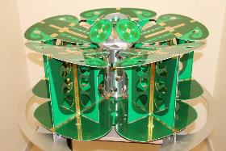
- un capteur embarqué de série | 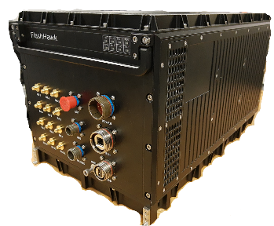  Fig.8 – Capteur embarqué
- des cartes de réception 30-3000MHz (D3C) et carte de distribution des signaux d’horloge (CK10) | 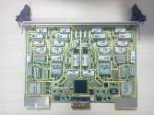 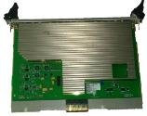Fig.9-Carte de réception 30MHz-3GHz Fig10-Carte de distribution d’horlo
- une IHM opérateur (sol et bord), développement Avantix | 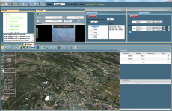  Fig.10 – Carte de distribution d’horloge
- la composante bord de la liaison de donnée pour la calibration,  - d’un système à double GPS pour la localisation et altitude du porteur, de type THALES TOTEM. | 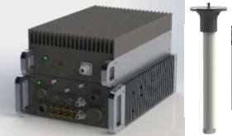  Fig.12 – Liaison de Données  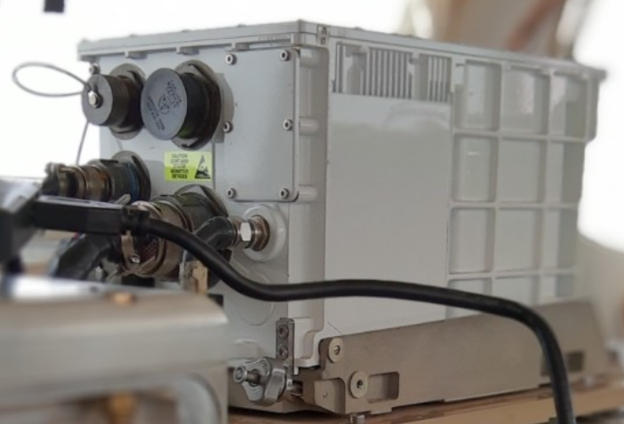  Fig.13 – INS/GNSS

Le sous-système pour la calibration sol se compose :
- de la composante sol de la liaison de données à la fréquence de 2305Mhz ;
- d’un GPS pour la localisation de la station sol,
- de servitudes (alimentation, groupe électrogène et accessoires).

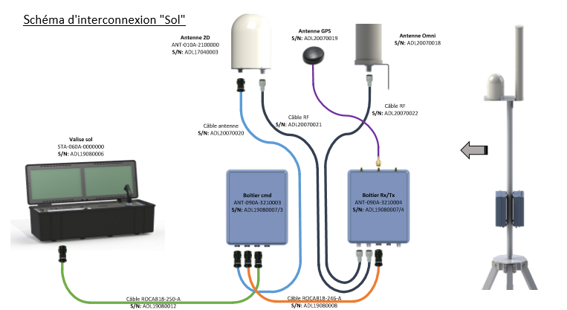
Fig.14 – Système calibration au Sol

Ci-joint un schéma d’architecture des différents composants mis en œuvre lors de la réalisation de l’OER FlashHawk :

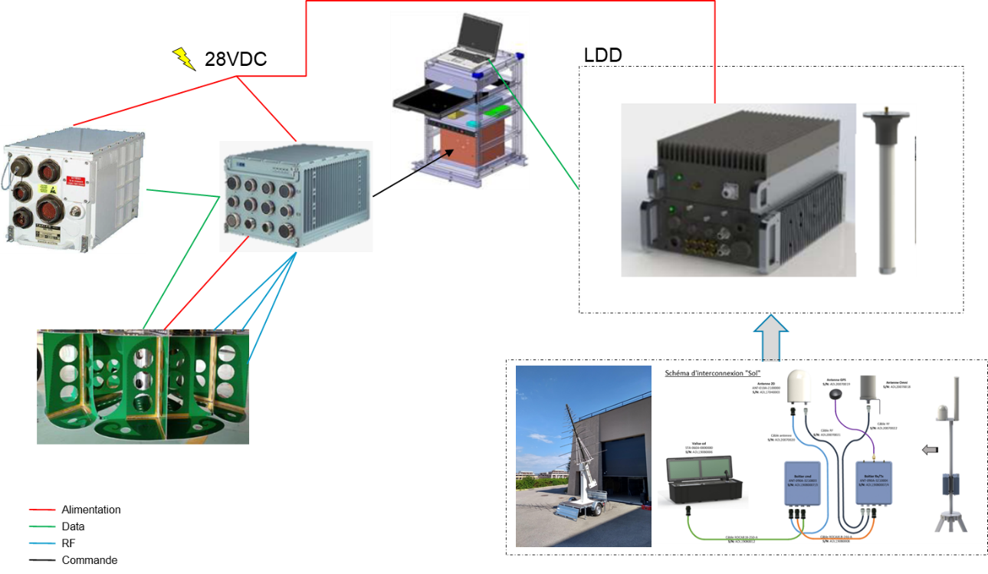
Fig.15 – Architecture globale de FH lors de l’OER

Caracteristiques
- Les caractéristiques des différents composants du système FlashHawk sont les suivants :

ANTENNE | 800 mm de diamètre  400 mm de hauteur | 12 kg | Alimentée par le Calculateur
CALCULATEUR EMBARQUE  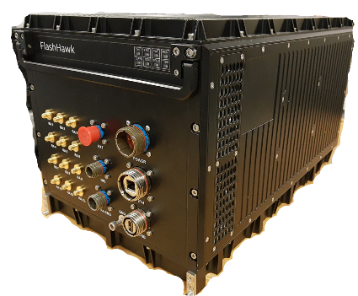 | 487 mm de profondeur (sans connecteur)  271 mm de hauteur  281 mm de largeur | 25 kg | 28 V  450 W (consommation antenne incluse)

Fig.16 – Tableau de caractéristiques du système FH

- Le détail de la face avant du Calculateur Embarqué et de ses connecteurs est détaillé ci-après :

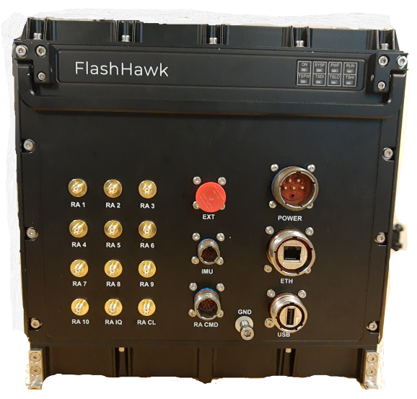

Fig.17a – Détails face avant des connecteurs du Calculateur Embarqué

Fig. 17b - Détails face avant des connecteurs du Calculateur Embarqué - légende

Installation sur porteUR
Une vue de l’implémentation cabine sur le Cessna F-406 est proposée ci-dessous : la baie FlashHawk avec l’unité de traitement et la possibilité d’avoir deux opérateurs quand la liaison de données n’est pas active, l’antenne FlashHawk étant sous le radôme.
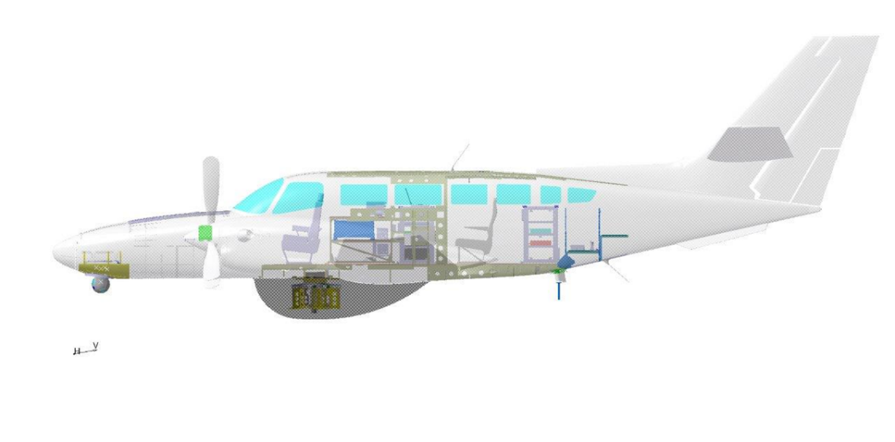
Fig.18 - Porteur Cessna F-406

Note : la boule optique n’était pas prévue durant l’OER, mais a été utilisée durant le vol n°4.

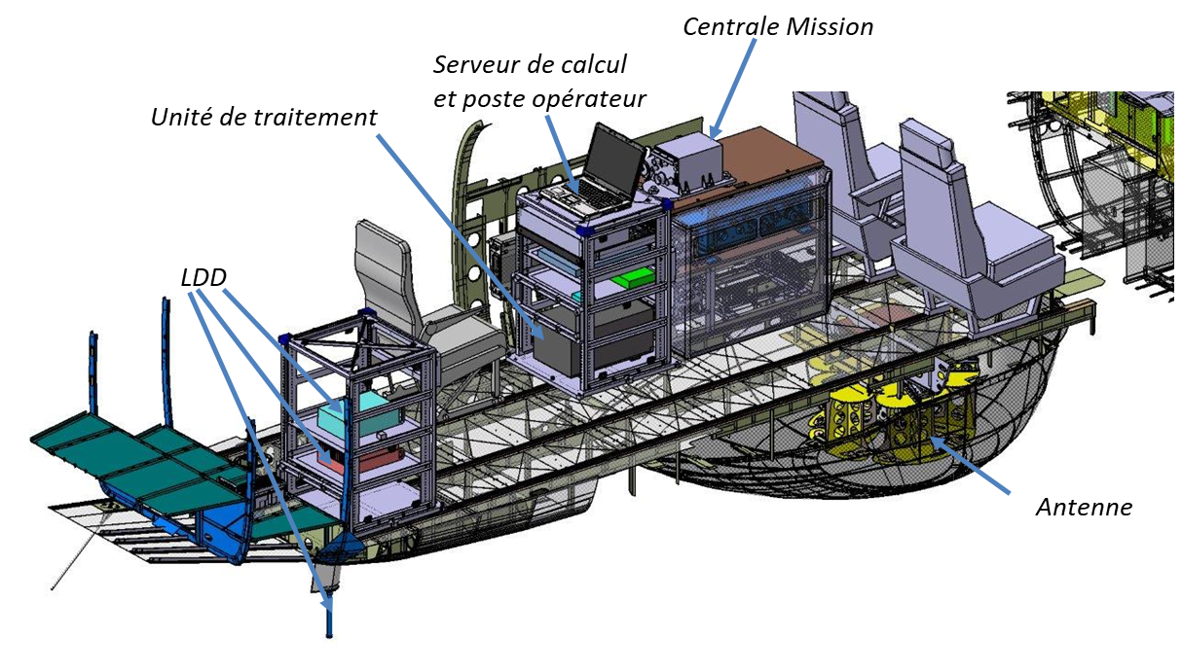
Fig.19 – Représentation 3D de l’installation de FH à l’intérieur du Cessna F-406
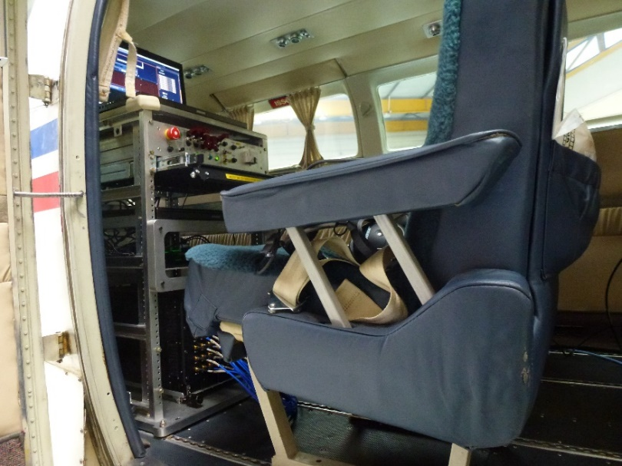
Fig.20 – Focus sur le siège & le poste opérateur
Note : un deuxième siège (non représenté) est prévu pour accueillir un deuxième opérateur en tranche arrière.

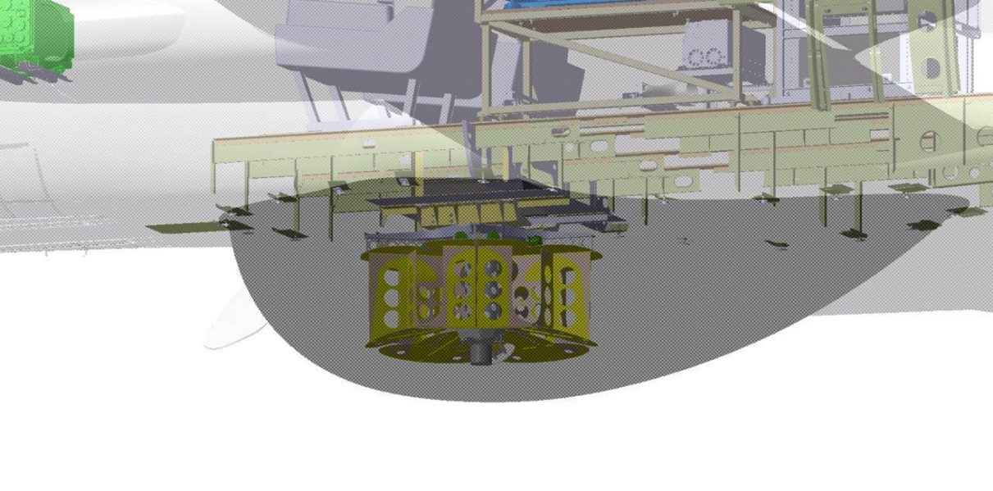
Fig.21 – Simulation de l’antenne FH sous radome
Les images suivantes montrent l’installation de l’antenne sur la nouvelle interface mécanique en étoile de l’antenne prévue au titre de l’OER :
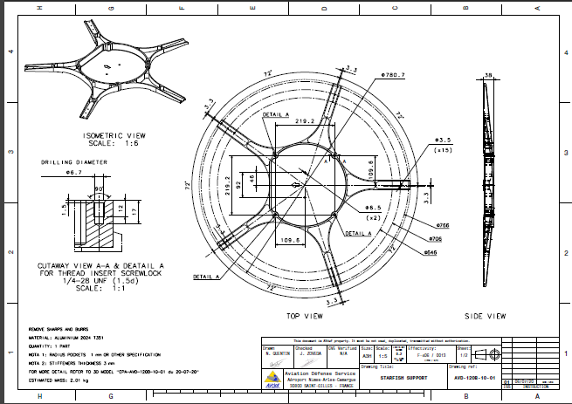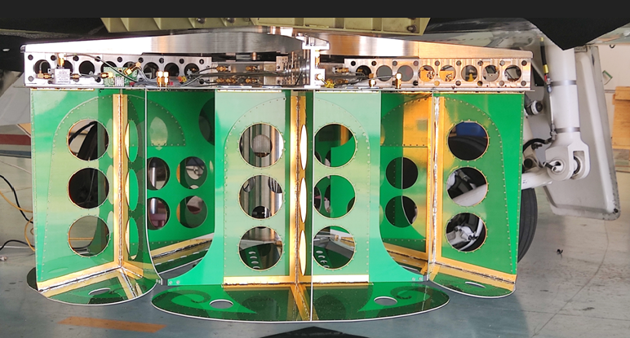
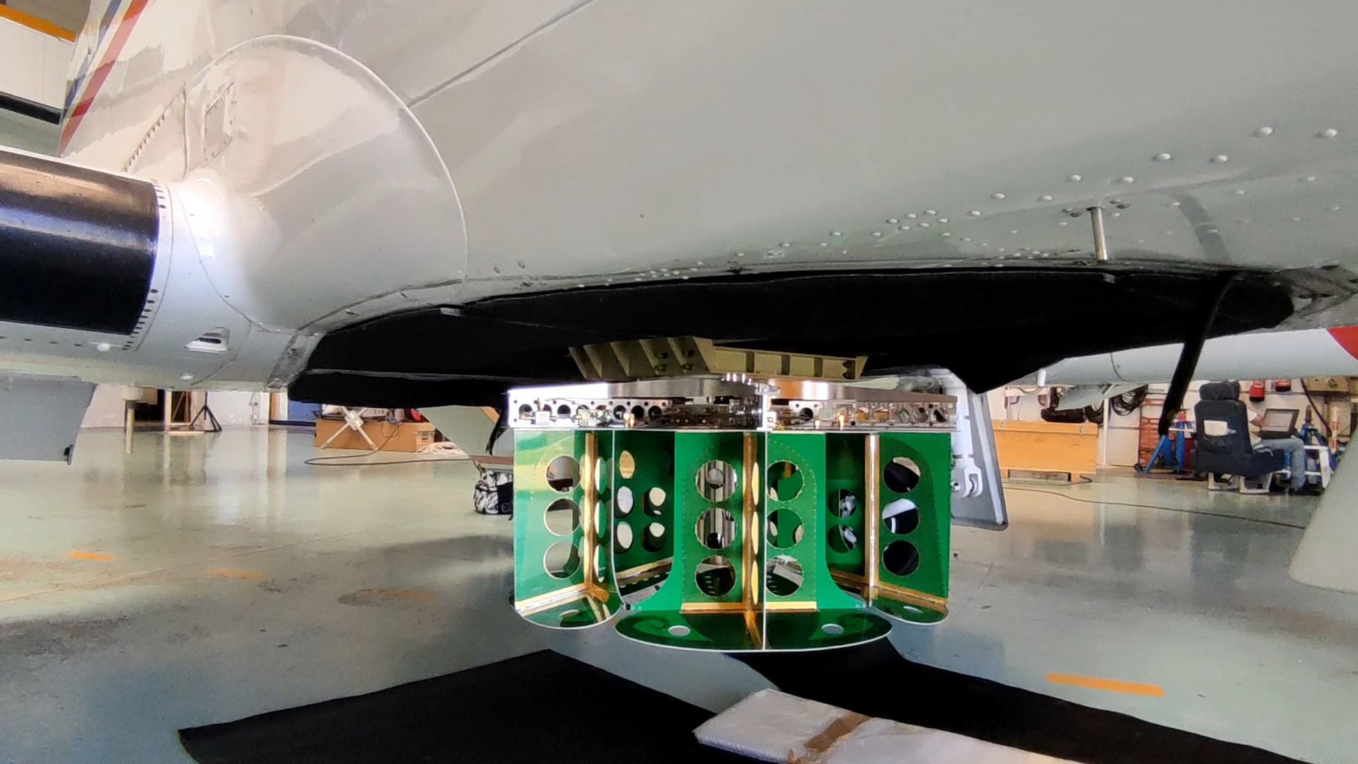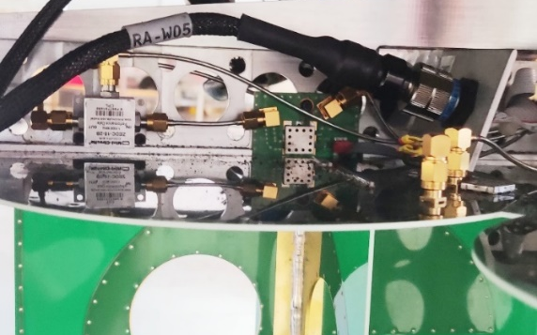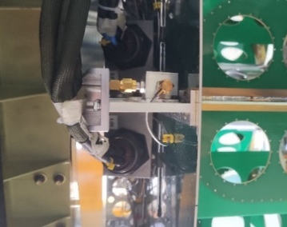
Fig.22 – Antenne FH et interface mécanique en étoile

L’installation du poste opérateur est décrite ci-dessous :
- unité de traitement
- poste opérateur FlashHawk
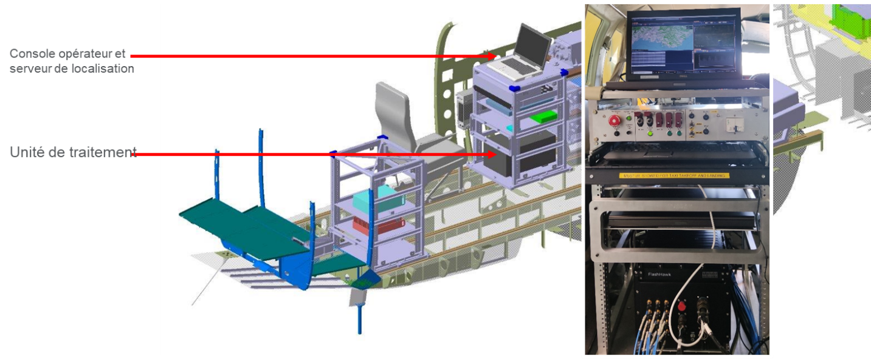
Fig.23 – Représentation 3D de l’installation du poste opérateur

L’installation du calculateur avec sa plaque d’interface est présentée ci-dessous :
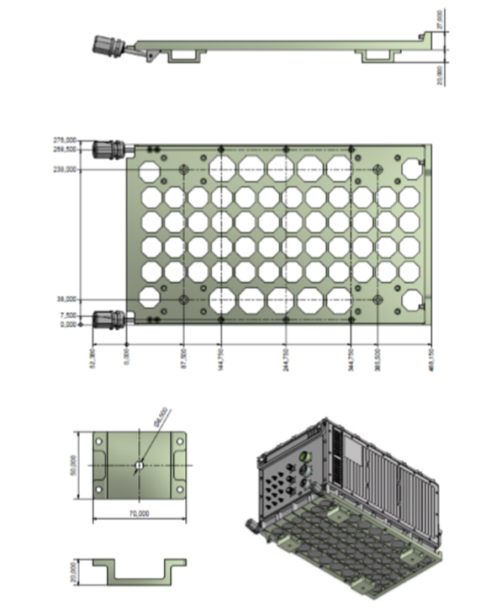
Fig.24 – Plan 2D de la plaque d’interface du calculateur

Puis il est possible d’étudier ci-dessous l’installation de la liaison de données à 2,3GHz dans l’avion :
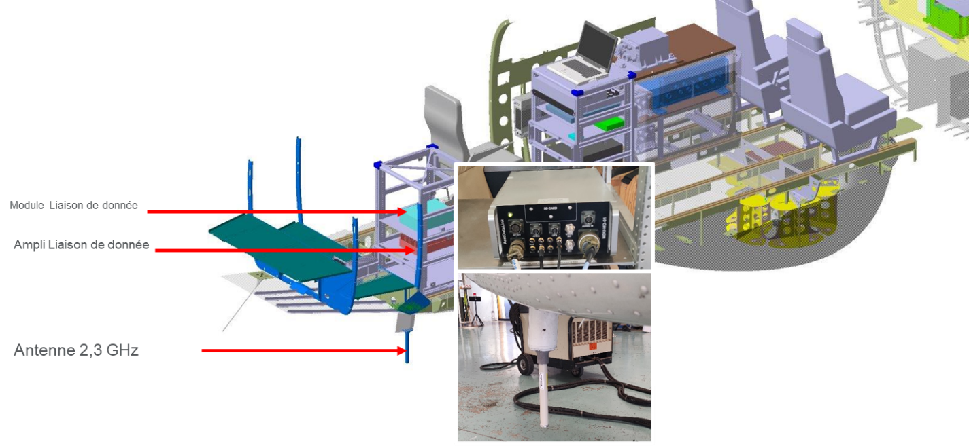
Fig.25 – Représentation 3D de l’installation de la Liaison de Données

Ci-joint la liaison de données (2.3GHz) pour la calibration en bande basse :
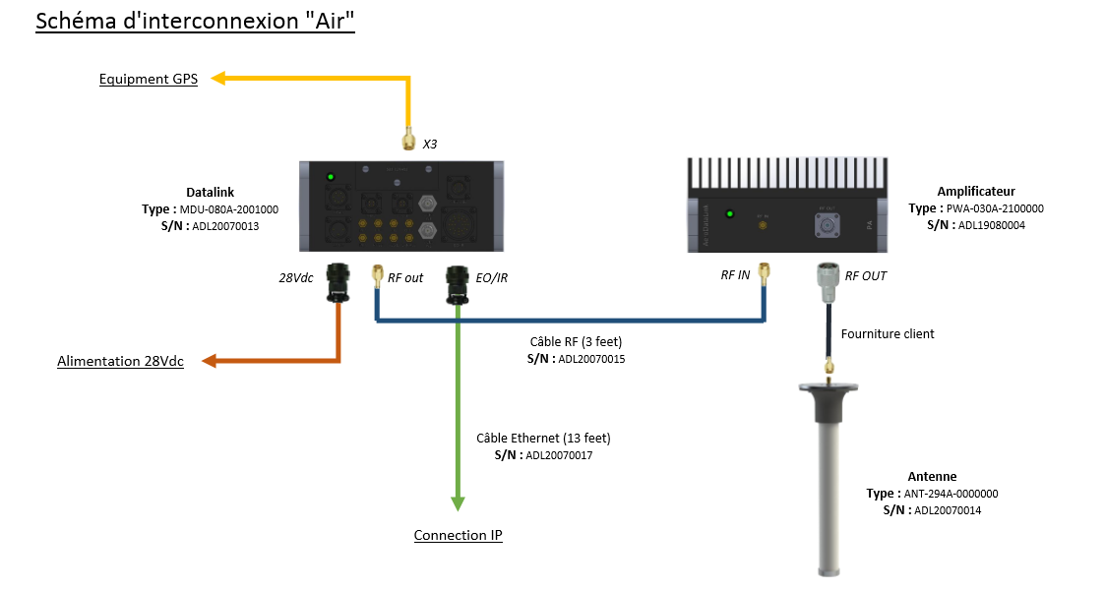
Fig.26 – Liaison de Données « Air » (MDU & antenne)

CALIBRATION BANDE BASSE

Descriptif de l’antenne
Le réseau d’antenne est composé de 21 antennes contenues dans un cylindre de 80 cm de diamètre sur 40 cm de hauteur. Un faisceau comprenant 4 torons (3 torons comprenant 4 câbles) sort de ce réseau antennaire pour aller vers le calculateur ce qui en simplifie l’installation (1 seul passage du faisceau de la structure externe de l’avion vers l’interne).
Il couvre la bande 30MHz à 3GHz en deux sous bandes :
- Réseau Bande basse : 30MHz - 760MHz
- Réseau Bande haute : 760MHz - 3GHz
Le réseau de 21 antennes se décompose en :
- 20 antennes, qui sont dédiées à la localisation :
  - 10 antennes bande basse (5 antennes à polarisation verticale et 5 antennes à polarisation horizontale)
  - 10 antennes bande haute (5 antennes à polarisation verticale et 5 antennes à polarisation horizontale)
- 1 antenne omni-directionnelle pour la voie d’écoute (ou voie I/Q).
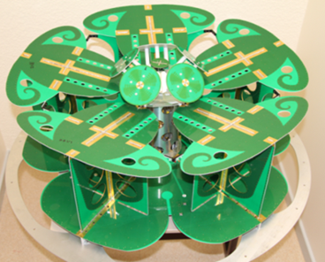
Fig.27 - Antenne FlashHawk et ses 21 antennes

Description de la calibration
Les fréquences calibrées lors de l’OER correspondent à celles de l’autorisation d’émettre obtenue par DGA MI.

Le balayage en fréquence de FlashHawk et des générateurs au sol était donc calé sur la liste des fréquences bande basse de l’autorisation, c’est-à-dire fréquences inférieures à 420 MHz pour l’OER.

La fréquence frontière entre les deux réseaux BB et BH est 764 MHz.

Les fréquences supérieures à 420 MHz n’ont pas été calibrées car l’autorisation ne nous le permettait pas.
La réponse de l’antenne en BB entre 420 MHz et 764 MHz est très proche (vue par les mesures en chambre anéchoïde). Les performances obtenues par la calibration à 420 MHz seront donc très vraisemblablement les mêmes jusqu’à 764 MHz.
La table de calibration mesurée par le LETI en chambre anéchoïde en 2017, pour la bande haute, a directement été utilisée (le laboratoire du LETI étant le concepteur de l’antenne).

La table de calibration du réseau antennaire est discrétisée en angle et en fréquence :
- 5° et 1 MHz pour les fréquences de la BB
- 2.5° et 5 MHz pour les fréquences de la BH
Ces pas sont établis par le LETI.

La calibration consiste à émettre deux émissions sur deux polarisations orthogonales.
Ces émissions sont séparées par un léger décalage fréquentiel entre elles.
Les deux polarisations orthogonales permettent à notre algorithme de goniométrie de traiter par la suite toute polarisation reçue (linéaire, circulaire, etc…).
L’avion effectue une trajectoire permettant d’optimiser le nombre d’angles d’azimut et d’élévation le plus important en un minimum de temps.
Les points non balayés sont complétés par un algorithme d’interpolation en post-traitement.

Journee de calibration bande basse
La calibration a eu lieu sur porteur Cessna F-406.
Les générateurs au sol balayent en fréquence et une synchronisation temporelle GPS bord et sol est effectuée.
L’antenne de calibration double polar (+/- 45°) montée sur positionneur suit l’avion, sur le site au sol dit « du haras ».
Une Liaison de Données unidirectionnelle Air Sol était nécessaire dans ce cas pour redescendre la position GPS de l’avion car ce dernier était dépourvu de moyens de transmettre cette information.
Le positionneur suit automatiquement la position de l’avion.
La ficelle de vol est un vol circulaire montant de 4 km de diamètre qui démarre à 300 m du sol pour finir à 3 000 mètres. Puis l’avion fait demi-tour pour redescendre en sens inverse. Ce cercle est décalé de 5 km par rapport au positionneur d’antenne.
Enfin l’avion fait un rail de 5 km de long pour passer à gauche et à droite du positionneur.
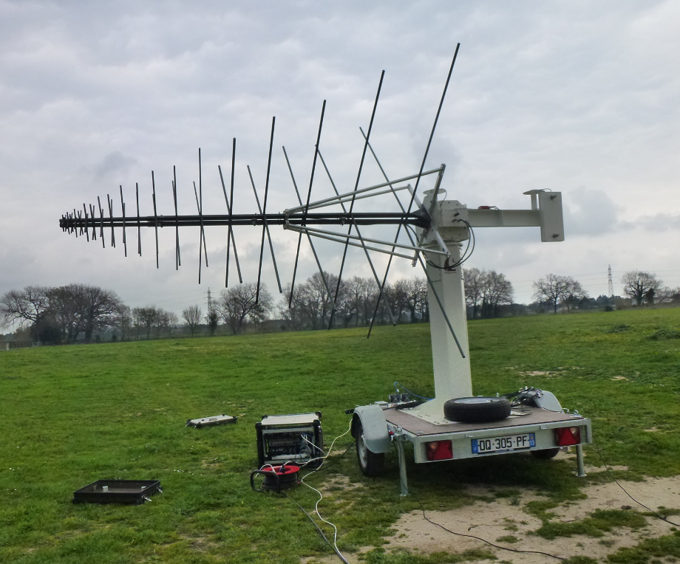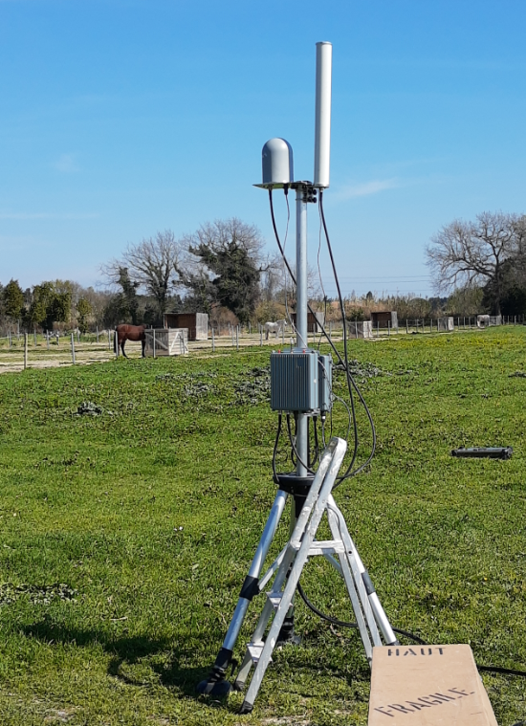
Fig.28 - Antenne pour calibration bande basse sur positionneur Fig.29 - Liaison de Données sur le site de calibration
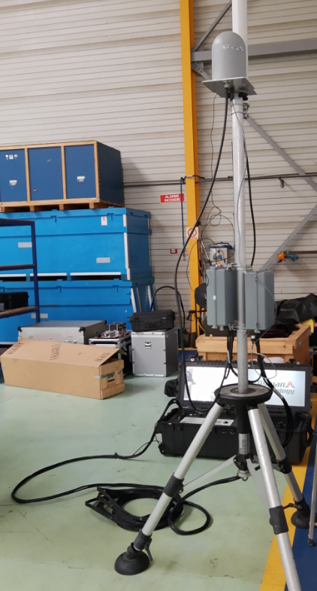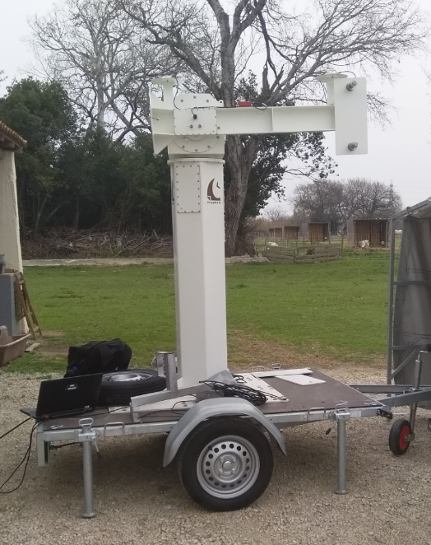
Fig.30 - Liaison de Données complète testée dans le hangar avion Fig.31 - Vue du positionneur pour antenne seul
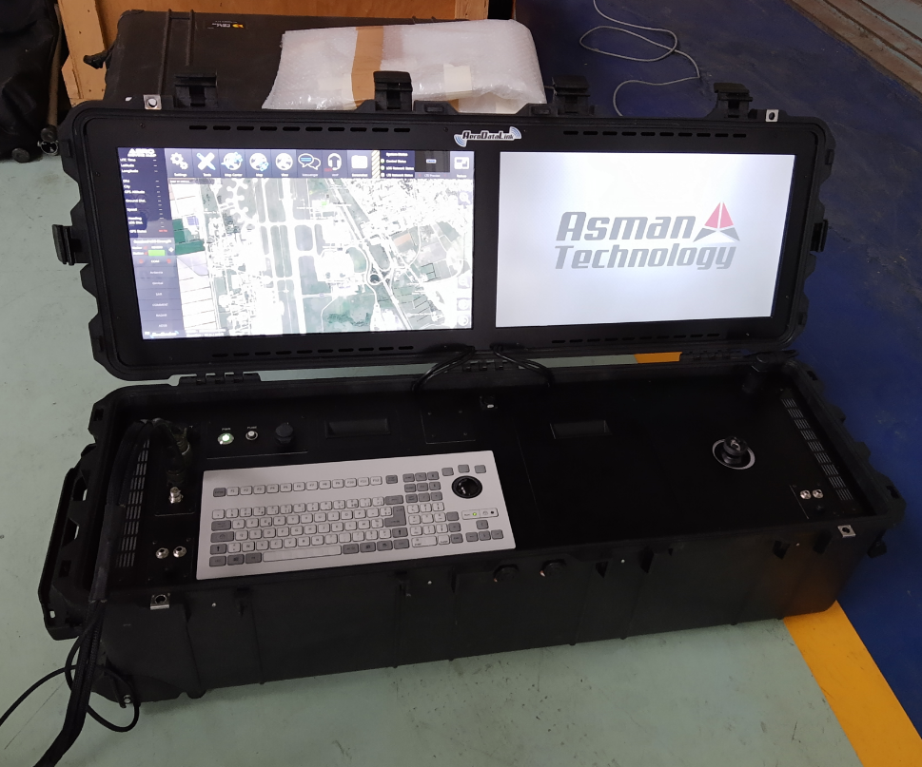
Fig.32 - Focus sur les écrans de la Liaison de Données

Parcours avion
Pour la Calibration Bande Basse ayant eu lieu le 4 mars, il est possible de visualiser le parcours de plusieurs manières :

- Parcours intégral vu de haut :
(note = les contours signalés par les chiffres 1 & 2 en rouge et ayant la même couleur que le vol sur la vue IHM sont à ignorer – éléments externes n’ayant rien à voir avec le parcours de l’avion)

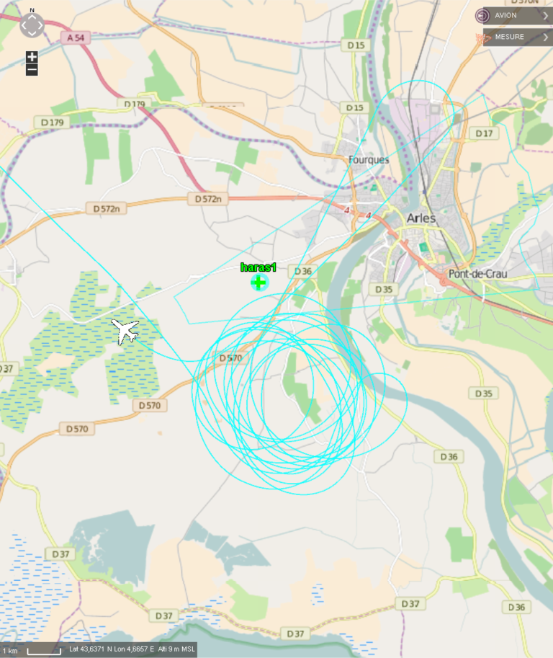

2
1
Fig.33 – Parcours de l’avion lors de la calibration (vue de haut)
- Parcours intégral vu en 3D :
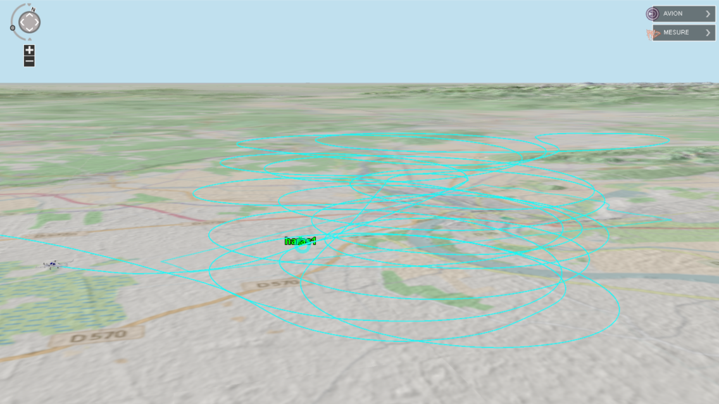

Fig.34 – Parcours intégral de l’avion lors de la calibration (vue en 3D – spirales)

- Affichage de l’avion et du parcours réalisé en 3D pendant la calibration :
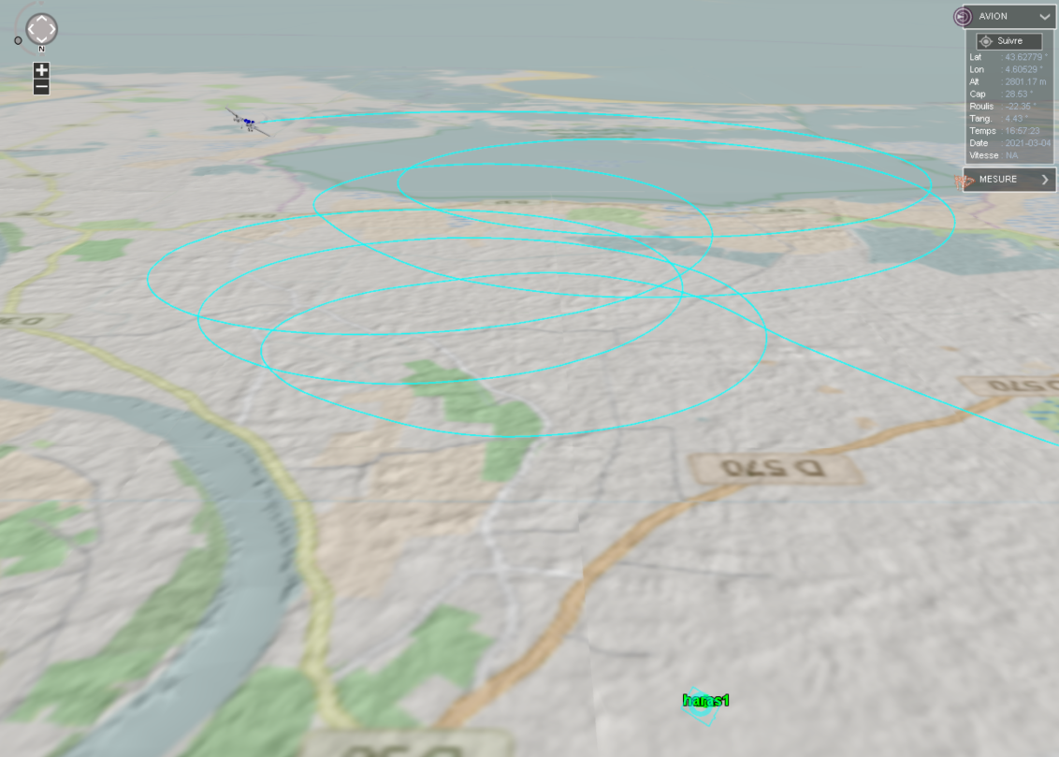

Fig.35 – Parcours de l’avion lors de la calibration (vue en 3D)

Durée de calibration
La durée de la calibration est déterminée par le nombre de points à mesurer.

Le nombre de points est fonction du nombre de fréquences à parcourir et du nombre d’angles (élévation + gisement) à parcourir.
Un algorithme d’interpolation développé spécialement pour cette calibration permet de calculer les points manquants afin de remplir complétement la table de calibration de l’antenne.

Les fréquences à parcourir vont de 30 à 764 MHz.
Pour que l’algorithme d’interpolation donne de bons résultats, le pas en fréquence doit être fin en bas de la bande et de plus en plus espacé jusqu’en haut de la bande.
Les valeurs utilisées pendant la calibration sont les suivantes :
- pas de 1 MHz pour les fréquences entre 30 et 70 MHz
- pas de 2 MHz pour les fréquences entre 70 et 190 MHz
- pas de 4 MHz pour les fréquences entre 190 et 764 MHz

Pour l’ensemble de la bande basse, le plan de balayage du capteur est constitué de 19 bandes :
- 30-70
- 70-110
- 110-150
- etc…

Pour la première bande 30-70, le pas de fréquence à calibrer est 1 MHz (voir plus haut).
Le générateur de calibration émet des pulses de 2 ms, et donc le temps d’écoute pour cette bande est 80 ms.
Note : il y a un générateur dédié à une polarisation, et un autre générateur dédié à l’autre polarisation, chacun émettant sur des fréquences légèrement décalées.
Pour les bandes entre 70 et 190 MHz, le temps d’écoute est de moitié : 40 ms.
Pour les bandes entre 190 et 764 MHz, le temps d’écoute est de moitié : 20 ms.
Le temps total de balayage est donc de : 1 * 80 + 3 * 40 + 15 * 20 = 500 ms.

Pour l’ensemble de la bande basse, le système fait donc 2 mesures par seconde pour l’ensemble des fréquences à calibrer.

Les élévations à parcourir vont de -90 à +10° avec un pas de 5°.
Les gisements à parcourir vont de 0 à 360° avec un pas de 5°.
Au total, 1512 couples d’élévation et de gisement sont à déterminer.

La trajectoire suivie par le porteur aérien pendant la calibration doit être optimisée pour parcourir le maximum de points de la table de calibration en gisement et élévation pendant un minimum de temps.

L’algorithme d’interpolation développé par Avantix permet de calculer les points de gisement et d’élévation de la table en fonction des points réellement mesurés qui ne tombent évidemment pas sur les points de la table.
Ce même algorithme permet également de calculer les points manquants.
Pour que l’algorithme d’interpolation fonctionne correctement, et pour avoir un ordre de grandeur, il faut globalement qu’un point sur deux de la table soit mesuré.

La trajectoire utilisée est globalement un tire-bouchon montant suivi d’un tire-bouchon descendant, suivi d’un parcours type hippodrome pour les derniers points.
L’altitude de vol est comprise entre 500 et 3000 mètres.
L’angle de roulis pris par l’avion est au plus de 20 degrés.
Le diamètre des cercles des tire-bouchons est d’environ 4 km.
Ces cercles ne sont pas au-dessus des générateurs mais décalés d’environ 2 km.

L’avion vole à environ 300 km/h : il fait un cercle complet en environ 2 mn.
Sa vitesse ascensionnelle est d’environ 500 pieds/minute.
Il va donc faire environ 9 cercles en montant, et 9 cercles en descendant.
Du fait du roulis, ces 18 cercles permettent de parcourir les différentes élévations.
Les cercles permettent eux de parcourir les différents gisements.
En fait, certains angles ne sont pas bien couverts et nécessitent une trajectoire complémentaire finale.
Le temps total est donc d’environ 20 mn pour monter, 20 mn pour descendre, et 20 mn pour la trajectoire complémentaire.

Conclusions :
- pour une calibration complète de la bande basse, le temps de vol requis est d’environ 1h,
- le balayage angulaire est assuré par la trajectoire de l’avion,
- le balayage fréquentiel est assuré par les générateurs arbitraires.

Conditions de calibration
La calibration nécessite des formes d’onde particulières émises par les générateurs, et un mode spécial de synchronisation temporel entre ces générateurs et le capteur FH.
Avantix peut fournir à la vente ou à la location le matériel nécessaire.

L’environnement électromagnétique doit être libre sur les fréquences à calibrer.
Le choix de la zone de vol de calibration doit être fait avec ce critère.
En cas de difficultés pour certaines fréquences, le plan de balayage de la calibration peut être adapté.

La calibration peut être également effectuée en plusieurs fois, sur différentes bandes de fréquences et différents lieux de calibration.
L’algorithme de calibration est prévu pour pouvoir mixer différents vols de calibration.

Validation de la table de calibration
La table de calibration créée par l’algorithme d’interpolation est validée de différentes façons.

La première validation consiste à rejouer les vols de calibration et à vérifier que l’utilisation de cette table de calibration permet bien de trouver la bonne position des générateurs de calibration.

La deuxième validation consiste à tester la localisation de quelques générateurs au sol, dont la position est connue. Ces générateurs peuvent être des émetteurs du commerce type PMR.

A titre d’illustration, les graphes suivants représentent les résultats de mesure de goniométrie en utilisant soit la table de calibration mesurée en chambre anéchoïde, soit la table de calibration mesurée lors de la calibration en vol, et ce pour deux fréquences : 137 MHz et 412 MHz.

Ces mesures sont issues du vol effectué le 22/03/2021.

Les courbes en rouge sont théoriques, et correspondent au résultat idéal.

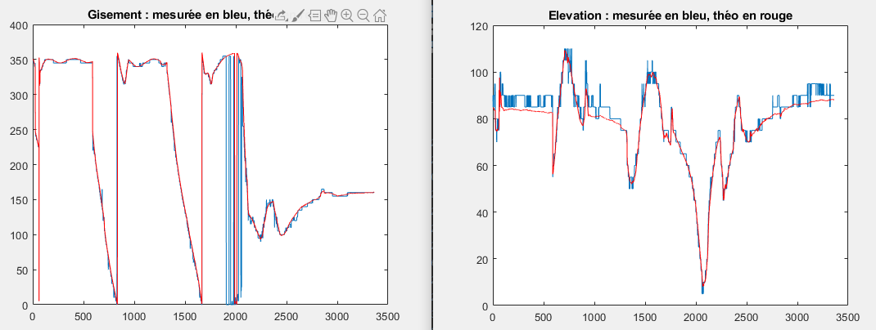
Fig.36 - Gisement et élévation obtenus avec la table de calibration mesurée en vol, pour la F = 137 MHz

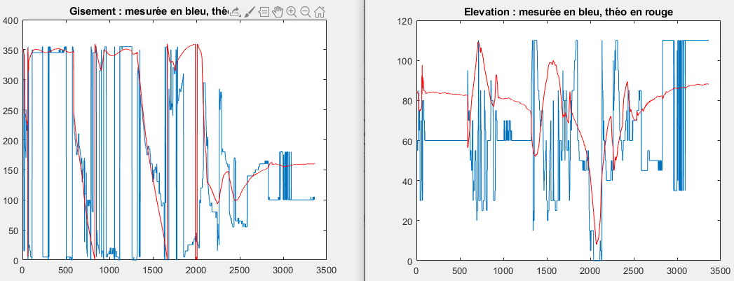
Fig.37 - Gisement et élévation obtenus avec la table de calibration mesurée en chambre anéchoide,
pour la F = 137 MHz

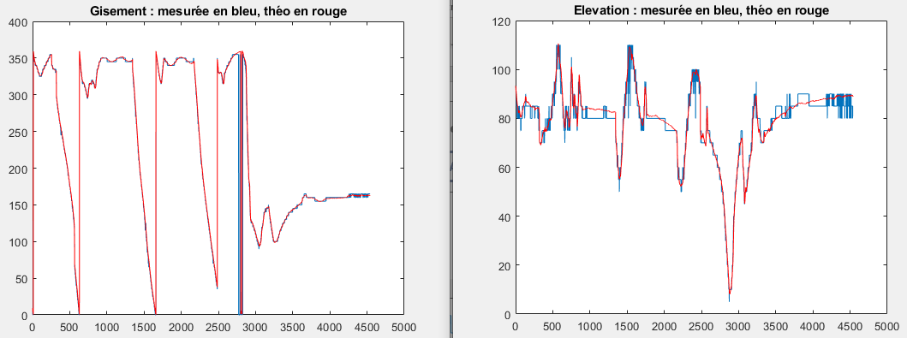
Fig.38 - Gisement et élévation obtenus avec la table de calibration mesurée en vol, pour la F = 412 MHz

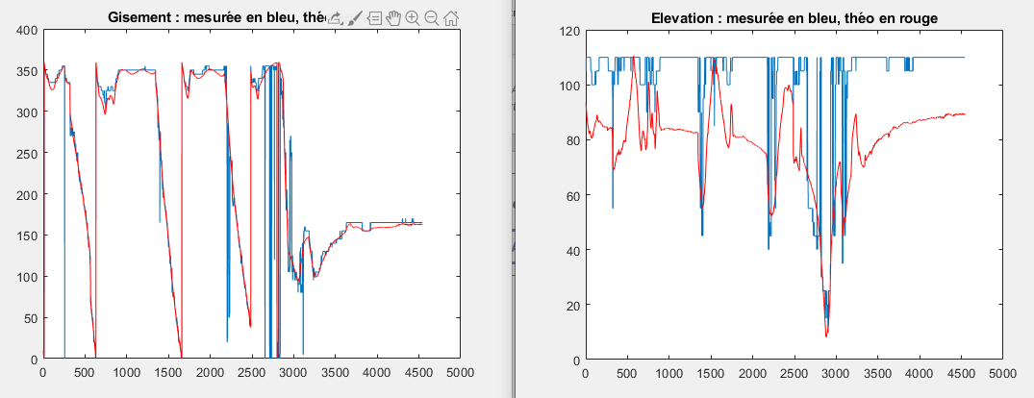
Fig.39 - Gisement et élévation obtenus avec la table de calibration mesurée en chambre anéchoide,
pour la F = 412 MHz

L’amélioration des résultats obtenue grâce à la calibration en vol est évidente au vu de ces courbes.

Remarque : il semble que la calibration en chambre anéchoïde fasse que l’erreur en gisement soit moindre que l’erreur en élévation.

